Histoire au CM1 Le Moyen Age 1
Clovis et les Mérovingiens
- Un royaume franc agrandi
- Après la chute de l’empire romain en 476, la Gaule est divisée en plusieurs royaumes barbares (le royaume des francs, le royaume des Wisigoths...)
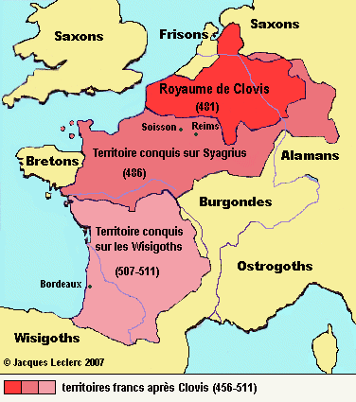
- En 481, Clovis prend la tête du royaume des Francs. Il agrandit son territoire grâce à des conquêtes ou grâce à des alliances (accords) avec ses voisins.

- Clovis est le chef des Francs de 481 à 511

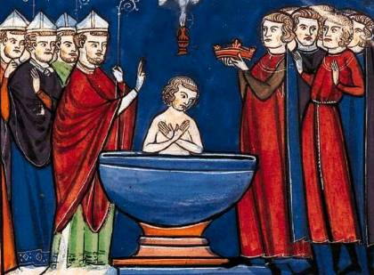
- La première dynastie chrétienne
- En 496, Clovis se fait baptiser et devient chrétien.
- C’est le début des liens très forts entre l’Eglise et le roi.

Baptême de Clovis
- Clovis fonde la première dynastie chrétienne : les Mérovingiens.
- Un pouvoir royal affaibli
- Chez les Mérovingiens, le royaume appartient au roi. A la mort du roi, le royaume est partagé entre ses héritiers (les personnes qui succèdent au roi).
- Affaiblis par les partages successifs du royaume, les rois mérovingiens ne dirigent plus le pouvoir. Après 300 ans de règne, les rois mérovingiens n’ont plus d’autorité. Les maires du palais (les personnes qui dirigent le palais du roi) gouvernent.
- En 751, le maire du Palais Pépin le Bref renverse le dernier roi mérovingien. Il fonde une nouvelle dynastie : les Carolingiens.

